HỌC VIỆN CÔNG NGHỆ BƯU CHÍNH VIỄN THÔNG KHOA AN TOÀN THÔNG TIN



HƯỚNG DẪN THỰC HÀNH HỌC PHẦN: KỸ THUẬT GIẤU TIN

TÊN BÀI: NHÚNG WATERMARK VÀO ẢNH BẰNG THUẬT TOÁN DWT
Mã bài lab: stego-basic-dwt-watermark

GVHD: PGS.TS. Đỗ Xuân Chợ

HỌC KỲ 2 NĂM HỌC 2024-2025

MỤC LỤC
MỤC LỤC 2
CHƯƠNG 1. GIỚI THIỆU CHUNG VỀ BÀI THỰC HÀNH 3
  - Mục đích 3
  - Yêu cầu đối với sinh viên 3
  - Cấu hình bài lab 3
CHƯƠNG 2. NỘI DUNG THỰC HÀNH 5
  - Chuẩn bị môi trường 4
  - Các nhiệm vụ cần thực hiện 4
    - Task 1: Chạy code và nhúng watermark cơ bản 4
    - Task 2: So sánh hai ảnh bằng mắt thường 5
    - Task 3: Sử dụng wavelet khác 5
  - Kết thúc bài lab: 8

CHƯƠNG 1. GIỚI THIỆU CHUNG VỀ BÀI THỰC HÀNH

Mục đích
Bài lab giúp sinh viên thực hành giấu tin trong ảnh grayscale sử dụng thuật toán Biến đổi Wavelet Rời rạc (DWT).
- Hiểu cơ chế nhúng watermark vào hệ số DWT của ảnh.
- Thực hiện các nhiệm vụ để kiểm tra và tối ưu hóa quá trình giấu tin.

Yêu cầu đối với sinh viên
- Hiểu rõ khái niệm steganography và vai trò của giấu tin trong ảnh.
- Nắm được nguyên lý hoạt động của thuật toán DWT.
- Hiểu các khái niệm cơ bản về xử lý ảnh số.

Cấu hình bài lab
Bài lab gồm 1 container chứa các file:
- input_image.png - Ảnh định dạng .PNG làm đầu vào chương trình.
- dwt-watermark.py – Dùng để nhúng watermark vào ảnh.
- answer.txt – Dùng để ghi kết quả thực hành.

CHƯƠNG 2. NỘI DUNG THỰC HÀNH

Chuẩn bị môi trường
- Phần mềm ảo hóa, chẳng hạn: VMWare Workstation.
- Máy ảo Labtainer được cấu hình kết nối được với internet.

Tải bài lab
Vào /home/student/labtainer/labtainer-student và gõ lệnh sau trên terminal:

curl -L https://github.com/secattt/stenography/raw/refs/heads/main/apps/stego-basic-dwt-watermark.tar | tar -xf - -C ~/labtainer/trunk/labs/

Khởi tạo bài lab
labtainer -r stego-basic-dwt-watermark
(chú ý: sinh viên sử dụng mã sinh viên của mình để nhập thông tin email người thực hiện bài lab khi có yêu cầu, để sử dụng khi chấm điểm)
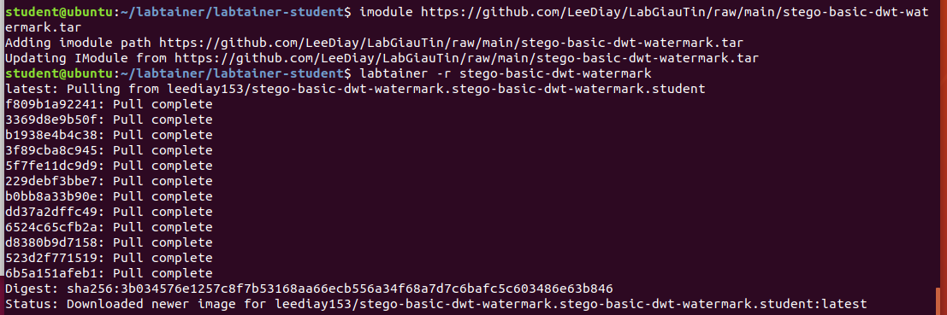
Sau khi khởi động xong, màn hình sẽ xuất hiện 1 terminal với người dùng stego-basic-dwt-watermark. Thực hiện lệnh kiểm tra các thư mục có sẵn trong container:
ls
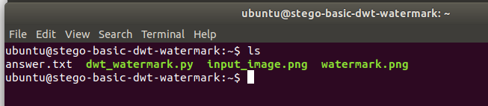

Các nhiệm vụ cần thực hiện

Task 1: Chạy code và nhúng watermark cơ bản
Kiểm tra kích thước ảnh gốc:
du -h input_image.png
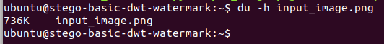
Mở xem ảnh watermark:
eog watermark.png
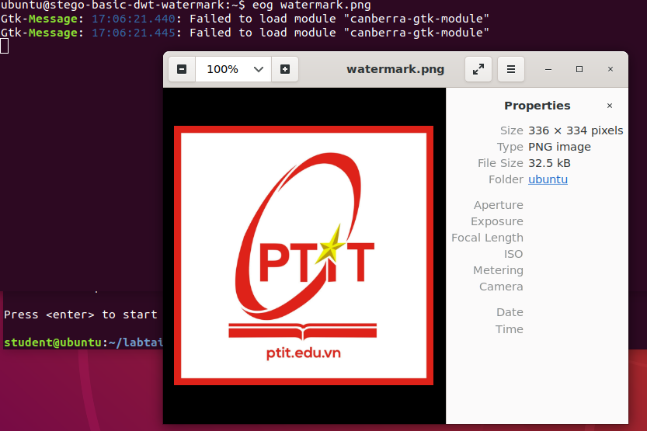
Thực hiện nhúng thông điệp vào ảnh gốc đã cho:
python3 dwt_watermark.py
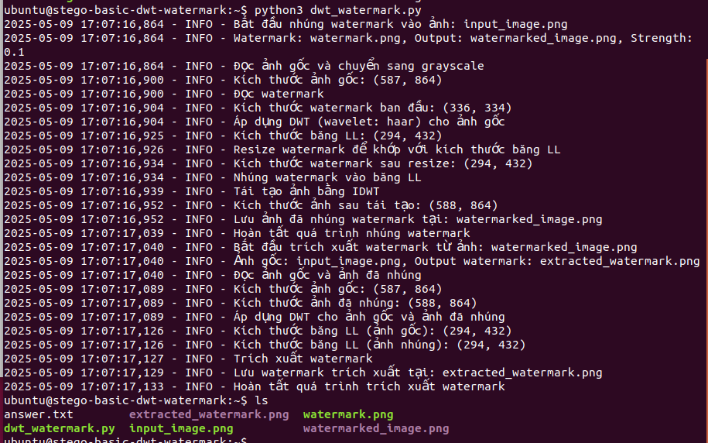
Sau khi hoàn thành, 1 file mới có tên watermarked_image.png là ảnh sau khi đã nhúng watermark thành công. Kiểm tra kích thước ảnh đã giấu nhúng:
du -h watermarked_image.png

Task 2: So sánh hai ảnh bằng mắt thường
Mở ảnh gốc lên xem bằng công cụ eog:
eog input_image.png
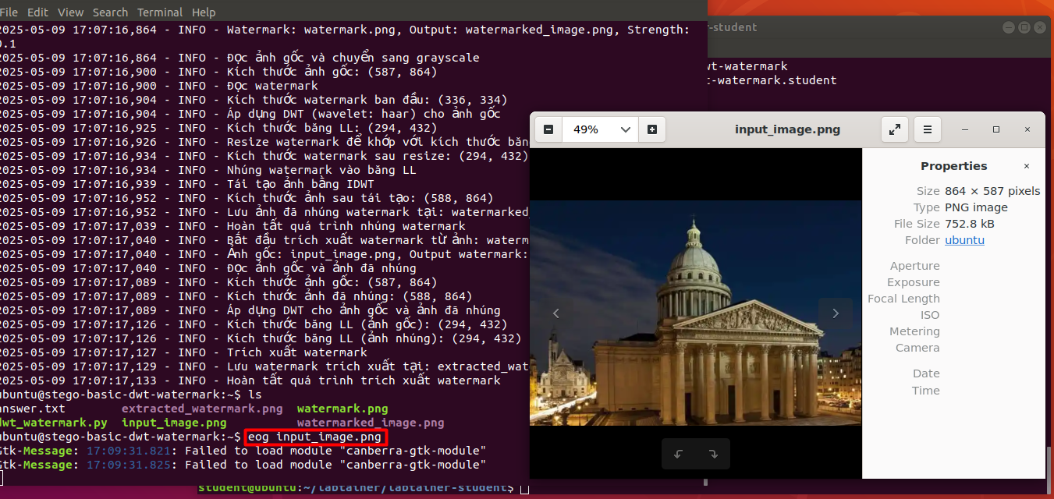
Mở ảnh đã được giấu tin và quan sát:
eog watermarked_image.png
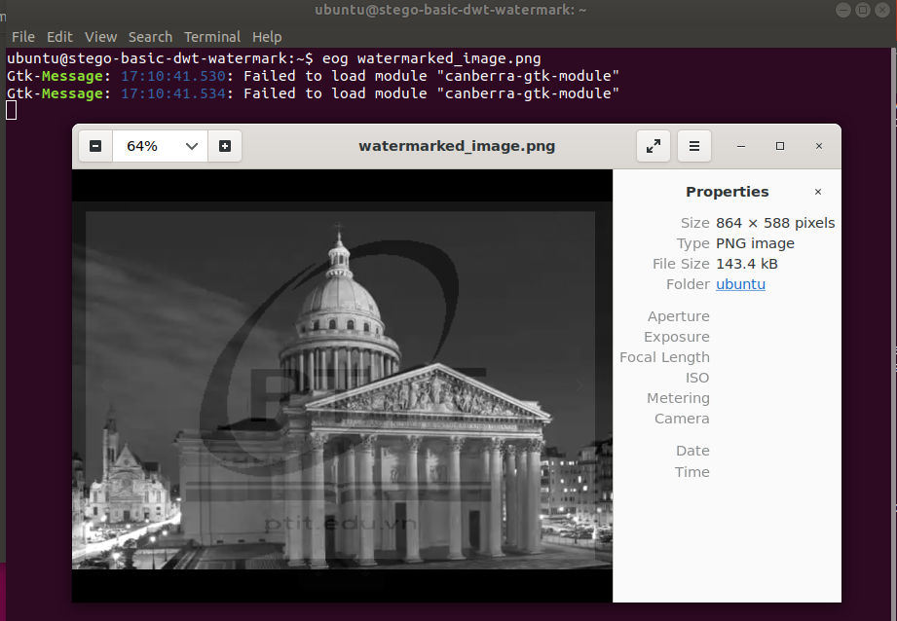

Task 3: Sử dụng wavelet khác
Mở file dwt_watermark.py, thực hiện chỉnh sửa 'haar' thành 'db1' trong code tại các dòng:
coeffs = pywt.dwt2(img_array, 'db1') # Thay 'haar' thành 'db1'
img_watermarked = pywt.idwt2(coeffs_watermarked, 'db1') # Thay 'haar' thành 'db1'

coeffs_orig = pywt.dwt2(img_orig_array, 'db1') # Thay 'haar' thành 'db1'
coeffs_wm = pywt.dwt2(img_wm_array, 'db1') # Thay 'haar' thành 'db1' để xem cách tính
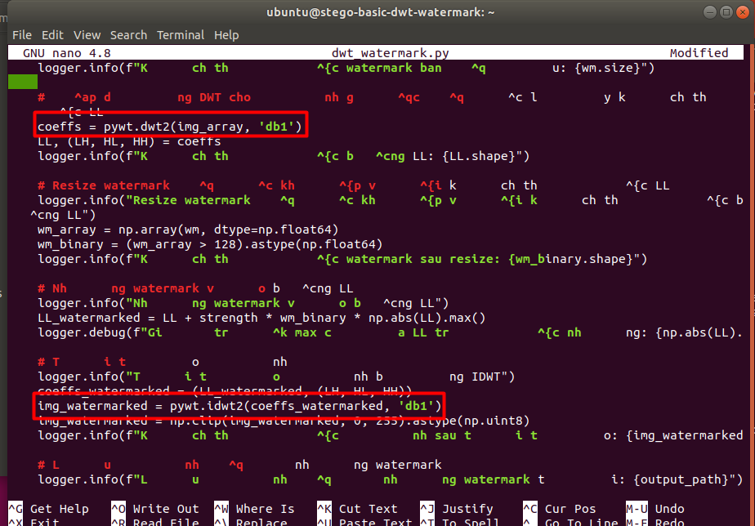
Thực hiện chạy lại code để xem sự thay đổi của LL:
python3 dwt_watermark.py
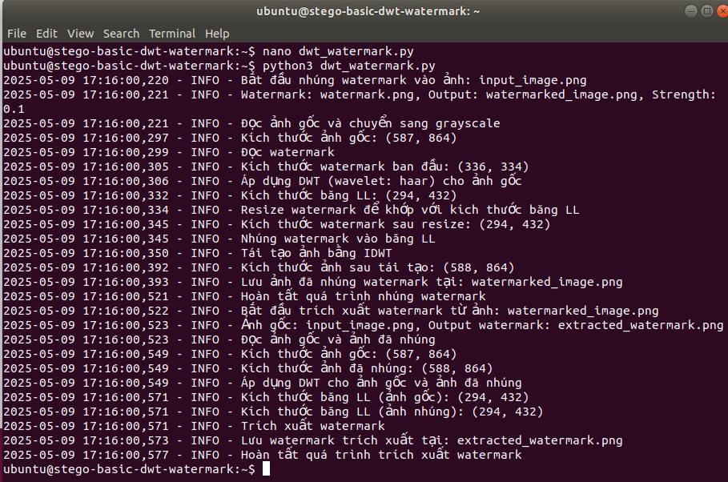

Câu hỏi: Kiểm tra hệ số LL của ảnh đã nhúng trong log mới so với log cũ, chúng có thay đổi gì không?
Mở file answer.txt và nhập YES nếu hệ số LL bị thay đổi, nhập NO nếu ngược lại.
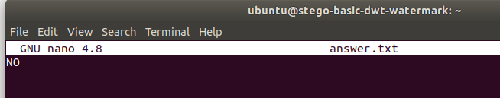

Kết thúc bài lab
Trên terminal đầu tiên sử dụng câu lệnh sau để kết thúc bài lab:
stoplab
Khi bài lab kết thúc, một tệp .zip lưu kết quả được tạo và lưu vào một vị trí được hiển thị bên dưới stoplab.
Sau khi hoàn thành, sinh viên sử dụng lệnh sau để kiểm tra các nhiệm vụ đã làm:
checkwork stego-basic-dwt-watermark

Sinh viên cần nộp file .lab để chấm điểm.

